SE PRESENTAN – SOLICITAN

Córdoba, 18 de junio de 2025

MINISTERIO DE EDUCACIÓN DE
LA PROVINCIA DE CORDOBA
Sr. Prof. Horacio Ferreyra
S---------------/---------------D
Ref: Sobrecarga laboral docente.
Salud laboral y desconocimiento
del reposo y prescripciones médicas

BOCZKOWSKI FRANCO, DNI 30207855, GÜELL GRACIELA, DNI 21564413, en nuestro carácter de Secretario General y Secretaria General Adjunta respectivamente de UEPC Delegación Capital, y en nombre del Consejo Delegado Departamental de UEPC Capital, con domicilio a los efectos legales en calle Maipú N° 30 de la Ciudad de Córdoba, domicilio electrónico uepccapital@gremiales.uepc.org.ar, teléfonos 0351-4236570 y 3513404743, ante Ud. nos presentamos y decimos:
Que la sobrecarga laboral del docente es una realidad que se ha pronunciado e incrementado considerablemente en el último período.
Que se asignan al docente cada vez más tareas a realizar con menos recursos y sin ningún tipo de reconocimiento ni retribución.
Que muchas de estas tareas no son de carácter pedagógico sino de mero registro o de orden administrativo y se impone al docente que las realice fuera de su horario laboral y utilizando recursos y herramientas propias que son de uso personal.
Que esta sobrecarga es resultado de una política de su ministerio y del gobierno que usted integra: cierres de cursos y partidas, cupos mínimos (en lugar de máximos) de estudiantes por aula; reforma educativa sin preparación, apoyo colectivo de la docencia ni asignación de recursos; nuevos regímenes académicos en primaria y secundaria sin el acuerdo de las comunidades educativas ni la designación del personal necesario; falta o reducción de hecho del personal en las escuelas: cargos de porteros, bibliotecarios, preceptorías, ordenanzas e incluso camareros de Paicor; vaciamiento de la modalidad especial y carencia de equipos de inclusión y gabinetes en las escuelas, entre otros.
Que esta realidad y estas decisiones se implementan no con la participación y colaboración de la docencia y las comunidades educativas, sino a través de presiones e imposiciones arbitrarias y autoritarias, todo lo cual genera un clima institucional viciado y varios problemas de convivencia y funcionamiento en las escuelas.
Que se llega al extremo de tener a los docentes largos meses sin cobrar y en una situación de indeterminación absoluta en lo que respecta a su situación laboral, por demoras en las cargas de altas o deficiencias en las liquidaciones, lo que genera un perjuicio irreparable en la economía y la salud del trabajador docente y por tanto en el sistema educativo.
Que la sobrecarga laboral se manifiesta en el trabajo del docente tanto dentro como fuera de la escuela. Según un informe elaborado sobre la base de un relevamiento de UEPC Capital y el Observatorio del Salario Docente, junto con el Observatorio de Trabajo, Economía y Sociedad y el Observatorio de Conflictos Laborales, el 39% del tiempo fuera de la escuela el docente lo debe dedicar a tareas pedagógicas (21,7%) y administrativas (17,3%). Esto demuestra por un lado que el trabajo del docente no se termina al finalizar la clase, puesto que las tareas pedagógicas continúan fuera de la escuela, y por otro lado evidencia una alta carga administrativa que refleja una creciente burocratización del sistema educativo, todo lo cual se impone sobre el docente como trabajo no remunerado que resta tiempo a las tareas pedagógicas y personales.
Además, según el mismo informe, el 92,5% de los casos relevados precisó el uso de algún tipo de licencia durante el último año. De estas licencias, el 44,1% fueron motivadas por enfermedad. La afección más frecuente fue la migraña, mencionada por el 60,4% de las personas encuestadas. Esta cifra resulta particularmente significativa y da cuenta de los elevados niveles de estrés, fatiga y tensión que atraviesan la tarea docente en la actualidad. Le siguen las afectaciones músculo-articulares (40,4%) y las molestias gastrointestinales (39%), dos tipos de dolencias muchas veces vinculadas con el ritmo de trabajo, las posturas prolongadas, la alimentación desordenada y la sobrecarga emocional. También se registraron llamativos casos de convulsiones (30%), problemas de visión (27,8%) y afecciones en las cuerdas vocales (21,7%), todas ellas asociadas a las exigencias propias del ejercicio docente: uso intensivo de la voz, jornadas extensas frente a pantallas, y situaciones de alta presión que repercuten en la salud general. Estas cifras ponen en evidencia el impacto de las condiciones laborales y del estrés sostenido sobre la salud docente, en un contexto de alta exigencia física y emocional.
Que a todo esto se añade que hemos constatado casos de desconocimiento de las licencias médicas por parte de la Dirección de Salud en el Trabajo, ya sea como injustificaciones sin fundamento alguno o como incongruencias e incompatibilidades con las prescripciones médicas del paciente. Estos hechos, que se reiteran y se han vuelto ya sistemáticos y evidencian un carácter deliberado por parte de las autoridades responsables de reconocimientos médicos, no solamente generan un grave perjuicio sobre el docente, que sufre injustificadamente un descuento en sus haberes que luego cuesta tiempo y esfuerzo recuperar, sino que además también lo termina obligando a ir a trabajar enfermo, algo que perjudica al conjunto de la clase, la escuela y al sistema educativo y por esto le compete a usted directamente.
Este accionar de parte de la Dirección de Salud en el Trabajo y de los profesionales implicados resulta completamente ilegal y puede ser señalado como mala praxis, toda vez que se niegan prescripciones médicas profesionales con la sola autoridad de una posición de poder para atentar contra un derecho laboral básico como lo es el derecho a la licencia médica, al reposo y a la protección de la salud frente a la enfermedad. Es una situación que manifestamos en reiteradas oportunidades ante la Dirección de Salud en el Trabajo en rechazo a su determinación de requerir el traslado físico de pacientes cuya prescripción es el reposo, y frente a la arbitrariedad de los dictámenes negativos de aptitud psicofísica y las bajas ilegales que estos generan. Las consecuencias directas que esta política tiene sobre el sistema educativo hacen que sean también de su absoluta y directa responsabilidad.

Por todo esto,
- RECHAZAMOS la sobrecarga laboral que se impone sobre la docencia y exhortamos a que cesen las demandas excesivas por fuera de las responsabilidades específicas de la tarea docente.
- DENUNCIAMOS que esta sobrecarga es producto de una política de vaciamiento y ajuste del sistema educativo.
- RECLAMAMOS el pago en tiempo y forma de la totalidad del trabajo realizado por los docentes y del tiempo y los recursos requeridos para realizar ese trabajo.
- EXIGIMOS el reconocimiento de la totalidad de las licencias médicas solicitadas por el personal docente con certificación médica correspondiente y la revisión del accionar de los profesionales de la Dirección de Salud en el Trabajo, que han negado licencias de manera ilegal y arbitraria.
- SOLICITAMOS una audiencia a la brevedad con usted para abordar estas problemáticas que aquí se describen y que son parte de la vida cotidiana de las escuelas.

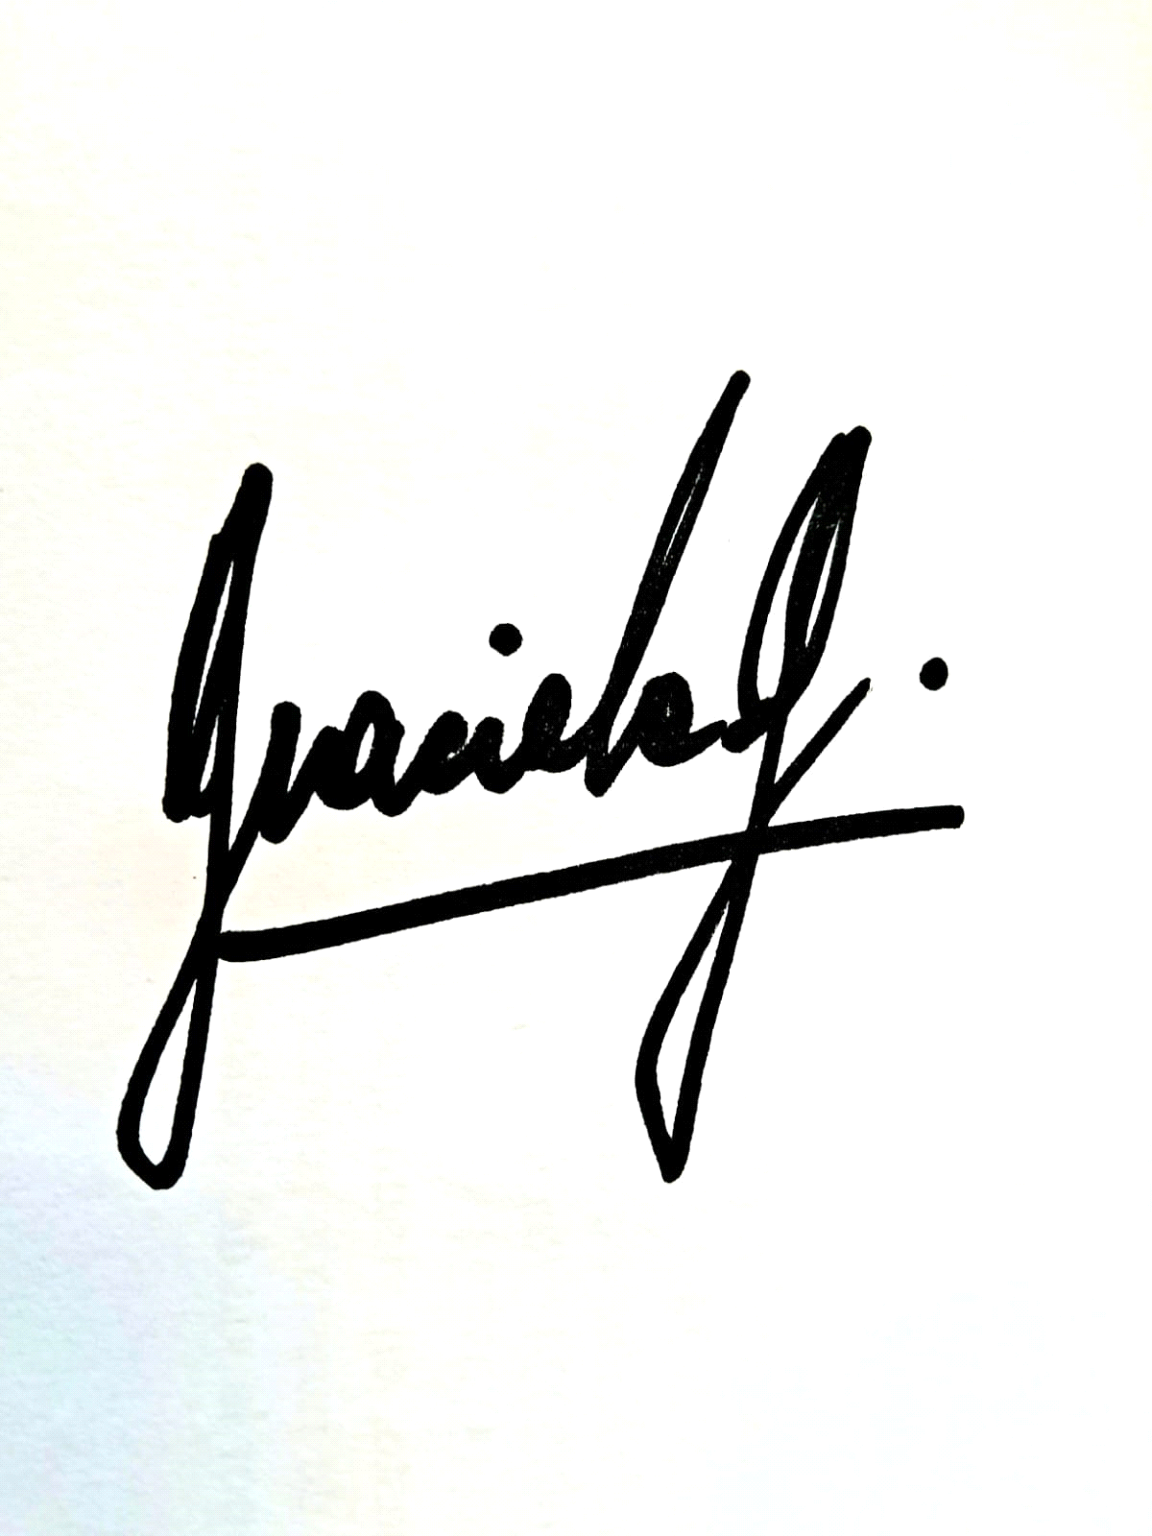  Graciela Güell  Secretaria General Adjunta  UEPC Delegación Capital | 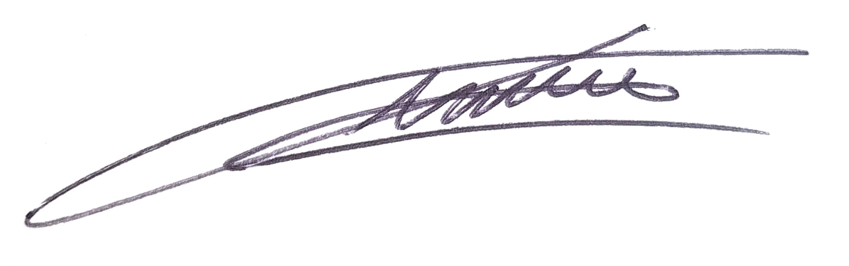  Franco Boczkowski  Secretario General  UEPC Delegación Capital


UEPC Delegación Capital

